Månedsbrev for april.
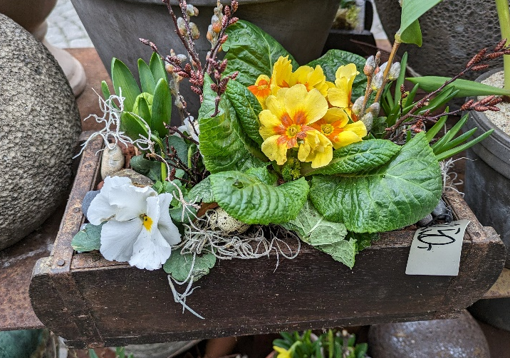

Takk for godt frammøte på påskefrokosten! Det var andre gangen vi inviterte til frokost på denne måten og det var en hyggelig start på påskefeiringen.

Tilbakeblikk:
Vi har nå endelig fått til samlinger med god struktur. Det fungerer best ved å dele gruppa i to for en samling før lunsj. Vi rulllerer på å holde samlingene eller forberede måltidet. På lekerommet har Antoni, Hailey, Scarlet og Marius samling, mens Tobias, Noah, Bella, Emily og Evelyn har samling på en av de blå mattene på avdelingen. Samlingene veksler mellom sang, bevegelse og lettleste bøker og innholdet relateres til temaet vårt.
I mars brukte vi fargen gul ved flere anledninger. Det ble gule kyllinger på lerret, gule egg og gul mosaikk på kartongene med karse. Fredag før påsken startet fant vi et brev fra påskeharen! Den hadde gjemt et påskeegg ute som vi måtte lete etter. Inni egget fant vi gulerøtter og rosiner.
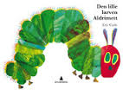

Tiden framover:
Nå i april begynner vi med det nye temaet «Våren – nytt liv». Vi bruker eventyret om Den lille larven Aldrimett for å belyse temaet. Historien er full av begreper og repetisjoner som ungene pleier å synes er spennende. I første omgang kommer vi til å se etter vårtegn og alt av småkryp som våkner til live nå om våren.

Vi streber etter å være i dialog med ungene. Enkelte har mulighet til å gjenfortelle enkle hendelser, men det krever at vi vet litt om hva som har skjedd og kan hjelpe de på vei.
I samtaler med ungene er det ekstra stas hvis vi kan fortelle og bekrefte at noe skal skje. For eksempel «i morgen skal hen reise med tog/fly /buss og besøke … Eller «i dag kommer bestemor på besøk, hun gleder seg sikkert til å se deg».
For at vi skal kunne gi denne dialogiske støtten er vi avhengig av at dere deler informasjon med oss. Små hverdags hendelser er faktisk viktig informasjon for at deres barn skal få oppleve å være en del av en samtale hvor de er i fokus.

Viktige datoer:
02.04. Planleggingsdag og stengt.

Praktisk informasjon:

- Vårsola kan være sterk for huden. Det anbefales å smøre barnas hud når UV indeksen varsler 3 eller mer. Dette kan dere sjekke på www.uv.nilu.no.
Husk (navnet)solkrem i hylla. Vi smører ved behov.

- 24. 4 og 25.4 har Hilde permisjon.

- I slutten av måneden setter jeg opp tider til foreldresamtaler. Det blir hengt opp liste i garderoben som dere skriver dere opp på.

Hilsen Blå v/Mette

